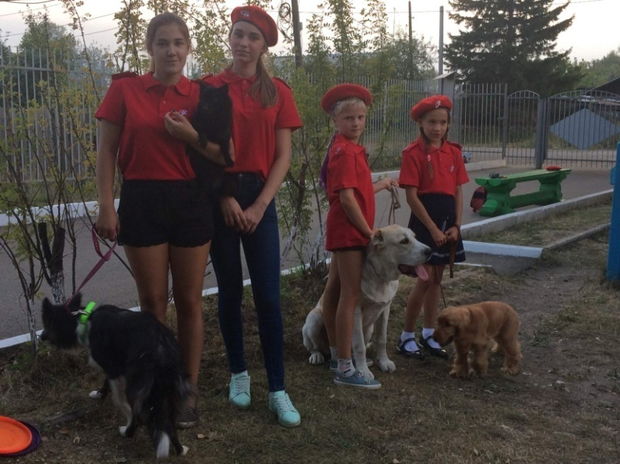
ВОЛОНТЕРЫ-ЮНАРМЕЙЦЫ
Дважды за летний оздоровительный период в Березовском районе юнармейцы кинологического отряда "ДОЗОР" Маганской средней школы выступили в Ермолаевском центре дополнительного образования.
Аудитория - дети, отдыхающие и готовящиеся к школе, активно оздоравливаясь.
Возглавил выступление юнармейцев девятнадцатилетний студент КрасГАУ Алексей Камсков со своим четвероногим другом-среднеазиатской овчаркой ЛОРДОМ С ТАЁЖНЫХ ГОР. Помогали ему недавно вступившие в ряды юнармии Варвара Симонова (4 кл.) со среднеазиатской овчаркой ЕГОЗОЙ С ТАЁЖНЫХ ГОР, Анастасия Камскова (4 кл.) с английским коккер-спаниелем АСЕЙ, Александра Гончарова (10 кл.) с белой швейцарской овчаркой РОМАНДО ГРАНДЖ НОРД-ОСТ и Софья Иванова (10 кл.) с померанским миниатюрным шпицем ВАРЕЙ и бордер-колли КАЙКА ХАНА КЁКУТО. Ребята и зверята показали элементы дрессировки по общему курсу послушания, порядок показа собаки на выставках собак и забавные цирковые трюки. Такие выступления вызывают у детей и взрослых большой интерес к занятиям с животными, воспитывают у подростков чувства ответственности за подопечное животное. В конце юные артисты получили благодарственные письма, а четвероногие питомцы - собачьи вкусности. Ребята отдыхающие в летнем лагере с удовольствие фотографировались с юнармейцами и их собаками. Кроме того коллектив Ермолаевского центра собрал целый мешок очень необходимых вещей для собак, находящихся в Зыковском приюте.
Турне волонтеров-юнармейцев продолжаются.

27.08.2018
Сергей Симонов - руководитель детского кинологического казачьего клуба "ДОЗОР",
директор Маганской школы

